**POROČILO K LABORATORIJSKI VAJI-**

**RAZMERJE MED STRUKTURO IN FUNKCIJO**

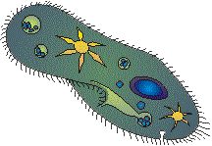

UVOD:

V mnogoceličnem organizmu mora imeti sleherna celica vir energije za svojo dejavnost. Ta vir energije je hrana. Preprosti enocelični organizmi hrano preprosto sprejemajo skozi njihovo površino, medtem ko so se pri večceličnih razvili posamezni organi, ki jim pomagajo pri prebavi. Ti imajo celice že diferencirane, zato hrane ne morejo sprejemati neposredno skozi površino, ampak so se v procesu razmnoževanja pojavile selekcije, mutacije, ki so izoblikovale organe.

V tej vajo smo si ogledali različne organizme, jih primerjali med seboj in ugotovili kakšna je povezava med njihovo zgradbo, obliko in delovanjem.

NAMEN VAJE:

* na osnovi opazovanja in primerjave različnih organizmov prepoznati njihovo organizacijo
* ob primerjavi prebavnih sistemov ugotoviti, da poteka razvoj preko različnih razvojnih stopenj
* spoznati soodvisnost med zgradbo organskega sistema in celotnega organizma
* spoznati medsebojno povezanost organskih sistemov v organizem
* prepoznati nekatere organizme in znati določiti njihovo stopnjo razvoja ( povezava s sistematiko)
* se zavedati moralne odgovornosti pri delu z živimi organizmi

HIPOTEZA:

Določene hipoteze nismo postavili. Želeli smo si le ogledati živali, njihovo notranjo zgradbo, jih primerjati med seboj, ter tako potrditi snov, ki smo jo obravnavali pri pouku.

POSTOPEK:

Vajo smo opravili po navodilih s standardnimi materiali

*trdoživa nismo opazovali

REZULTATI:

| lastnosti | VRSTA ŽIVALI | | | | |
| --- | --- | --- | --- | --- | --- |
| paramecij | trdoživ | vrtinčar | Deževnik ali tubifeks | Vodna bolha |
| **Kje živi(voda,..)** | voda | voda | voda | zemlja | voda |
| **Telesna simetrija** | asimetrična | zvezdasti | dvobočno | Dvobočno | dvobočno |
| **Je telo členjeno? Kako?** | ne | ne | ne | Da, enakomerno | Da, neenakomerno |
| **Prebavilo(cev, votlina)** | vakuola | votlina | Rogovilasto črevo | cev | cev |
| **Odprtine prebavila** | Ustna in zadnjična | Ustno-zadnjična | Ustno-zadnjična | Ustno-zadnjična | Ustno-zadnjična |
| **Ogrodje(notranje , zunanje)** | / | Hidrostatski skelet | / | / | Zunanje (hitin) |
| **Kako diha?** | Celotna površina | koža | koža | koža | Škržni mešiček na bazi nog |
| **Ali ima okončine** | / | / | / | / | 4-6 parov nožic |
| **Kakšna čutila ima? Kje?** | kemoreceptor | V epidermisu v celicah | Čašaste oči, kemoreceptor | Dotik, kemoreceptor, fotoreceptor | Oči, kemorecep. v bazi tipalk, dotik |
| **Kako se premika?** | migetalke | Prevračanje kozolcev | Leže-sluz, dlačice, plava | peristaltika | 2 para tipalk |
| **Kakšna gibala smo opazili pri pritrjenih živalih?** | / | Prevrača kozolce; sesilen | / | / | / |
| **Kako lovi in sprejema?** | migetalke | lovke | žrelo | Požiranje zemlje | Filtracija vode |
| **krvožilje** | / | / | / | sklenjeno | nesklenjeno |
| **izločala** | vakuola | Ustno-zadnjična odprtina | protonefridij | metanefridij | Kolčkove žleze |

OPAZOVANJE PARAMECIJA



OPAZOVANJE VRTINČARJA

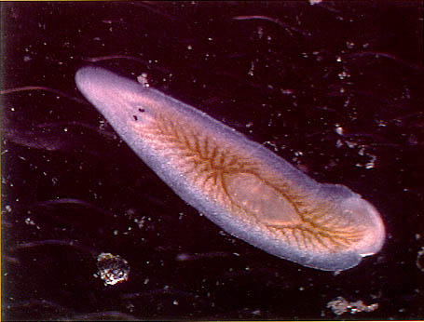

OPAZOVANJE DEŽEVNIKA

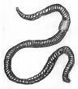

OPAZOVANJE VODNE BOLHE

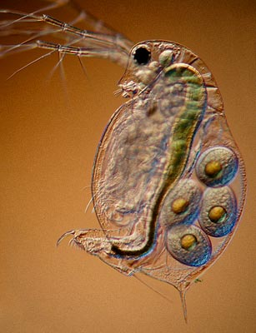

ANALIZA:

Po opravljeni vaji, smo lahko spoznali različne organizme in jih med sabo primerjali. Ugotovili smo, da je paramecij podoben podplatu, da ima v notranjosti veliko kontraktilno vakuolo, ki mu pomaga pri vzdrževanju notranjega okolja in pri prehrani.

Tako kot paramecija smo tudi vrtinčarja opazovali pod mikroskopom in lahko videli njegove velike čašaste oči ter prebavilo. Spoznali smo, da se umika svetlobo, ter da se premika z lezenjem (v vodi se je premikal s plavanjem).Opazili smo njegovo bilateralno simetričnost.

Tudi deževnika smo opazovali pod mikroskopom in opazili njegovo členjeno telo, ščetine s katerimi se je premikal ter prebavila. Tu smo lahko opazili usta požiralnik, dolgo črevo,...

Vodna bolha je organizem, pri katerem smo opazili zelo veliko notranjih struktur, predvsem zaradi njene prozorne membrane. Videli smo lahko utripajoče srce, jajčnik, lisaste nožice, škržne mešičke in še več.

Dognali smo, da ima paramecij samo eno odprtino skozi katero sprejema in oddaja hrano. Prebavni mehurčki so različnih barv( rdeča, modra) saj potekajo skozi različno kislo okolje v procesu prebave. Njegovi enostavni cel. organi nadomeščajo bolj kompleksno zgrajene organe pri višje razvitih organizmih.

Vrtinčar nima posebnega mesta za sprejemanje hrane, ima pa izbokljivo žrelo, črevo, kjer se hrana prebavlja in shranjuje.

Deževnik je že bolj kompleksno zgrajen. Ima ločeni ustno in zadnjično odprtino ter sklenjen krvožilni sistem( brez srca, utripajo žile).Njegova izločala so metanefridiji.

Vodna bolha spada v skupino rakov. Ima nesklenjen krvožilni sistem, kjer se pretaka hemolimfa, srce utripa.4 pari lisastih nožic in 2 para tipalk ji pomagajo pri prehrani s tem, da utripajo in nosijo hrano proti ustam. Opazili smo tudi malo in veliko sestavljeno oko, na bazi prvih tipalk pa ima še kemoreceptorje. Delovanje srca je odvisno od toplote vode( v toplejši bije hitreje).

SKLEP:

S pomočjo vaje smo lahko ugotovili, da čim večji je organizem, bolj kompleksno je zgrajen. Pri razvitejših se razvijejo boljši organi, ki omogočajo lažje sprejemanje in prebavljanje hrane. Pri njih je prebavilo že diferencirano.